教務處
1.週三進修〜有感的社群互動與推動研習。
2.1月6日(五)下午3點20分在2F會議室召開1月份行政會議，敬請行政人員丶學年主任丶教師會代表出席。
教學組:
1.本週1/4(三)母語日活動為早自修播放「兒童生活教育動畫五台語版 10 遲到大王爭霸戰」，再麻煩各班導師當天早自修時上https://sites.google.com/kses.tn.edu.tw/nativeday利用教室視聽設備撥放給學生瀏覽(屆時大群組會同步更新連結)，參加團隊無法收看的學生可回家利用網址連結瀏覽觀看。
2.111(1)第2次定期紙筆測驗科目、時間，如下表：(如有學年欲調整測驗時間者，請於1/7(六)中午12:00前告知，逾期不受理更改)
1/10【星期二】 |  |  | 1/11【星期三】
低年級 | 中年級 | 高年級 |  | 低年級 | 中年級 | 高年級
8：40~9：20  國語 | 8：30~9：20  國語 | 8：30~9：20  國語 |  | 8：40~9：20  數學 | 8：20~9：20  數學 | 8：10~9：20  數學(五年級)  8：20~9：20  數學(六年級)
9：30~10：10  英語  （二年級） | 9：30~10：10  英語 | 9：30~10：10  英語 |  |  | 9：30~10：10  自然 | 9:30~10:10  自然
 | 10：30~11：10  社會 | 10：30~11：10  社會

◎崑山國小111(1)第2次定期紙筆測驗輪值監考老師說明：
[1]本次測驗監考老師順序為任課班級往後2班【如本節任教601老師 請至603監考，科任亦然】。因1/10(二)國語及1/11(三)數學的考試時間均有提前情形，故考試鐘聲與平日上課時間些許差異，請各級任導師先到監考班級監考，待8：40該節任課老師到場接棒監考後，才可離開，請勿私自調班或脫班，謝謝！
[2]期末成績處理工作預告：
(1)科任老師請於1/13(五)前完成各班成績輸入。
(2)級任老師於1/16(一)下班前完成以下工作：
*完成學生成績輸入與上傳。
*將授獎名單（第二次定評前五名、二名努力獎、學期總成績前五名）從成績處理系統之期末作業匯出。
*成績單由導師自行列印後，先送註設組整理，經主任校長核章完成後，再發給各班老師。
3.校內語文賽全部項目已辦理完畢，將於1/3(二)升旗典禮時公開表揚得獎學生，請得獎學生於7:55至司令台後方集合。
4.請三至六年級老師留意班級作文進度，上下學期請各完成4篇(六年級下學期3篇)，也請斟酌下列折抵方式可使用：讀書心得3篇可抵1篇（至多抵1篇）、整學期週記或日記可抵1篇（至多抵2篇）、童詩一學年至多1篇。會於下學期進行作文調閱，也可利用寒假當作作業，感謝大家的配合！(作業調閱辦法存放於校網檔案下載區->教務處->教學組)
課研組:
1.請一年級至六年級有關法治教育「廉政誠信融入式課程」之成果，請負責之同仁於112/1/16（一）前繳交至：崑山校網\功能選單\重大議題上傳區https://reurl.cc/MXoWrv ，感謝！
2.學習扶助「成長測驗」結果通知單請導師於112/1/7（六）補班日前繳回教務處課研組。
註設組:
1.依據臺南市國民中小學學生轉學作業要點及所需各項申請書111年12月22日開始適用（南市教課(二)字第1111494482號），家長辦理轉學手續須先填寫申請表並經導師核章，詳細說明如校網公告。
2.發下六年級學生學籍資料檢核表，導師進學籍系統更正後，回條留班備查不須交回，班級調查表請於１月13日前交回註冊組彙整。
3.一~五年級學生學籍資料如有異動也請導師進學籍系統更新，教育局將於1/19後例行匯入全國學生資源網。
4.學期成績單由導師自行列印後，1/16(一)下班前先送註設組整理，經主任校長核章完成後，預定於1/18(三)教師週會發還各班老師。
5.發下圖書館借書逾期紙本通知單，借閱書籍逾期30天以上者請持單到圖書館確認是否已歸還書籍，如有書籍遺失須賠償情形，請務必洽教務處註設組辦理。
6.112年度國中小圖書館閱讀推動教師教育訓練—進階研習，計有1/30-31、2/8-9線上研習兩場(本校有3名額)，回播場(逕行至ewant平台註冊並報名課程)，全程參與者可獲研習證書，相關資訊公告校網，歡迎報名參加。
圖書館：
1.【共讀書箱收回盤點】：預計1/6(五)早自修收回本學期班級共讀書箱，請班級協助清點確認，並簽收，當天聽候廣播派學生將書箱推回三樓圖書室。
2.【校長有約暨期末閱讀成果】：請各班將這學期閱讀紀錄（九宮格共讀單或班級閱讀心得），擇優1-3張交至教務處，學期末擇優進行與校長有約。
3.【12月布可通過率調查】：https://forms.gle/1CyY12YgrnJK8JK99
本學期最後一次調查~~感謝老師這學期的配合，通過率大大進步！也歡迎老師們一起努力，挖掘能量持續精進！可根據班上情況，適當派任務挑戰做為寒假作業或班級獎勵喔~~(例如一人完成3個任務或設定目標)，感謝各位老師協助！
[布可達人頒獎]：12月布可達人待1月第三週升旗頒獎；期末的班級獎勵與校排前50名，依1/16上午8:00為止的能量紀錄為標準，期末進行頒獎。
資訊組：
1.臺南市政府因為近來對岸駭客動作與網攻頻繁，本市公務網路一律「嚴格禁止」使用有危害國家資通安全疑慮之軟體(如：TikTok、小紅書......)。 簡單來說，只要用到學校的網路，嚴格禁止使用有資安疑慮的中國軟、硬體與APP。
2.政府近期三申五令各公務機關除因業務需求且無其他替代方案外，不得採購及使用危害國家資通安全的產品。煩請各處室如欲採購各種資通相關產品(無論軟硬體)，特別是需要網路連線的，就千萬不要買有資安疑慮尤其中國廠牌的。如果因某些原因，正在使用而無法完成汰換，務必強化資安措施。
3.校網上所有資料均屬創用CC 規範，民眾均可在符合規範內無償使用。
4.校網上所有公告及公開檔案(含檔案下載區)，若有未遮罩的個資檔案，務必立即下架並移除搜尋引擎紀錄。
學務處：
活動組：
1.六年級進行模範兒童的推選，本週會發下辦法及積分表，再請老師在班級進行公開推選。
2.課後才藝的課程陸續結束，授課老師會通知學生，也請老師協助留意。
生教組:
1.111-1第19週(1/2~1/6) 總導護: 詩雅，導護: 蘇越、函葦、榮哲、嘉珍、穎文。
導護生5-11。導護一、二早上請主動支援請假志工，導護三機動支援。導護三、四、五請於開會時評分並維持全校秩序（如表現很好請把具體事實紀要寫下），另外於放學時請提早到校門口，勿讓小朋友提前在隊伍抵達前出校門。導護期間如有請公假者再麻煩提前通知生教組，以便於安排機動組導護。
2.111-1第20週(1/9~1/13) 總導護: 昱良，導護: 佳蓁、怡真、詩涵、雅儒、安峻。
導護生5-12。
3.最近早晚天氣變化大，請各位老師提醒學生早晚多加件衣服，並請叮嚀學生上完體育課後請記得帶回，最近許多學生拾獲外套、衣服交至學務處，也請有遺失的學生前來認領。
4.111-1第18週(12/27~12/30)整潔、秩序獎勵班級。
整潔：103，110，202，206，302，308，403，405，505，509，603，608
秩序：105，108，203，208，304，307，401，404，502，512，604，607
恭喜得獎的班級，請各班收齊好兒童卡，等待小志工到各班級收回學務處。
衛生組：
1.目前仍處疫情期間，若學生有確診狀況，麻煩老師須填寫以下表單回報。祝福大家身體健康、平平安安。
【狀況A】：A生同住家人確診（PCR+或快篩陽）
https://forms.gle/y1cBzz4we2yZTg2R6
【狀況B】：B生PCR陽性或快篩陽
https://forms.gle/NcRzYqqvRe5bD4zM6
【狀況C】：C生(PCR+或是快篩陽）的安親班同學確診
https://forms.gle/FR9eZFzrVoRzLwa39
2.五六年級掃廁所比賽開跑，111-1第17週(12/19-12/23)獲獎班級如下：
第一名：504、第二名：605、第三名：506、507，
恭喜得獎的班級，請以上掃廁所同學1/3(二)7:55至司令臺後方集合頒獎。
謝謝打掃廁所班級用心，也請本次未獲獎班級再接再厲，請導師多鼓勵學生爭取榮譽！
3.麻煩一、四年級導師協助，將班上學生健康檢查矯治單回條繳回健康中心。
體育組:
1.本學期期末跳繩競賽報名於即將截止，請各班體育授課教師112年1月6日(五)前完成報名。
總務處：
1.本週二升旗時將進行仿生台南市賽頒獎，請導師協助提醒班上仿生社團孩子，週二早上7：55到司令台後集合領獎，謝謝。
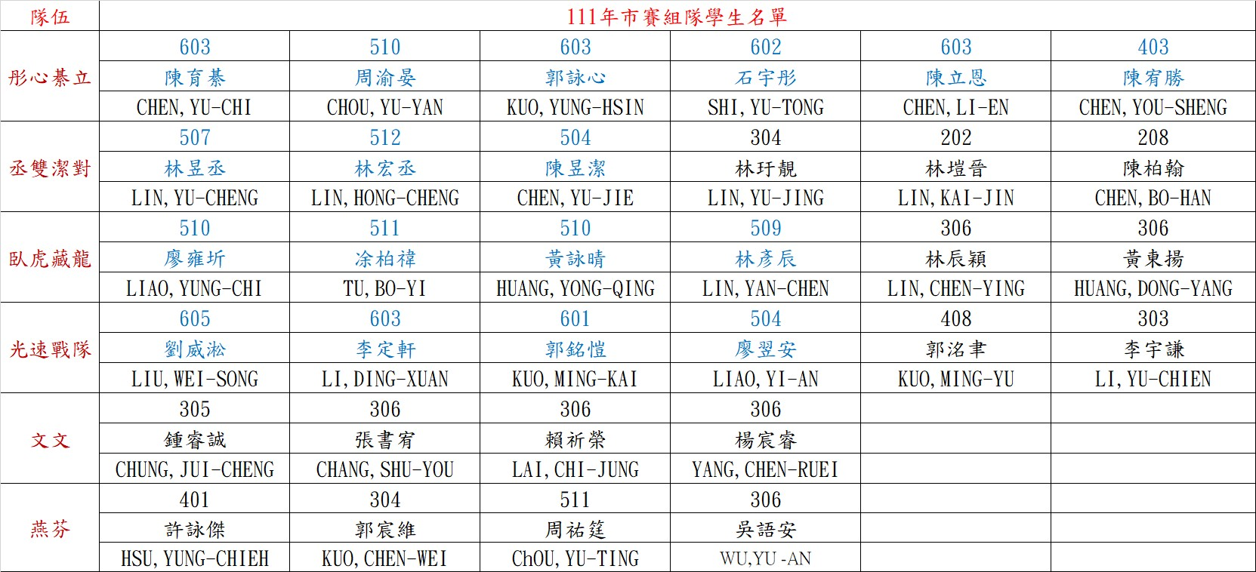

輔導室：
輔導組：
1.預計1/17(二)升旗後進行1月份榮譽狀頒獎，若有變動，再行通知。好兒童卡換發的截止日為1/11(三)中午放學前，請學生把握時間。如要申請榮譽之星的，請學生將6張榮譽狀在1/6(五)放學前送至輔導室，以利安排拍照事宜。
2.感謝全校師生熱烈響應創世基金會愛心捐款活動，全校共募集六萬多元，捐款收據已送到，會再轉交給學生，謝謝師長協助。
特教組:
1.市112學年度各類資賦優異(含提早入小學)學生鑑定安置計畫已公告於校網，請老師務必將相關訊息登載於聯絡簿轉知學生及家長，以維護考生權益，感謝。
資料組:
1.期末將至，提醒老師們隨時補充學生輔導系統內的學生輔導資料，每位學生每學期必須有一筆輔導資料，請各位老師協助完成。
2.晨光故事組值勤至1/5，數學組.小太陽組.小叮噹組.伴讀組.以上各組本學期值勤已經結束，感謝志工們辛勤提供執勤服務。

